Country Nationality Language
Bulgaria Bulgarian Bulgarian

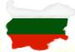
Училищните библиотеки- входната врата към живота.
Книги
Четене
Писане
Култура
Учене
Ключ за миналото, настоящето и бъдещето

Country Nationality Language
France French French
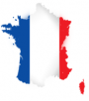

Les bibliothèques scolaires: une porte ouverte sur la vie
Deslivres
La lecture
L’écriture
La culture
L’apprentissage
Une clé pour le passé, le présent et le future

Country Nationality Language
Italy Italian Italian

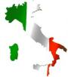

Biblioteca Scolastica: la porta per la vita.

I Libri
La lettura
La Scrittura
La Cultura
L’Apprendimento
La chiave per il passato, presente e futuro

Country Nationality Language
Poland Pole Polish
Szkolnebiblioteki - drzwi do życia.
Książki
Czytanie
Pisanie
Kultura

Klucz do przeszłości, teraźniejszości i przyszłości

Country Nationality Language
Portugal Potuguese Potuguese

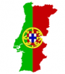
Biblioteca Escolar - Uma porta aberta para a vida.
Livros
Ler
Escrever
Cultura
Aprendizagem
Uma chave para o passado, presente e futuro

Country Nationality Language
Romania Romanian Romanian

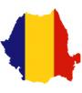
Bibliotecileșcolare-Porțideschisecătreviață
Cărți
Lectură
Scriere
Cultură
Învățare
O cheie a trecutului, prezentuluiși a viitorului

Country Nationality Language
Turkey Turkish Turkish

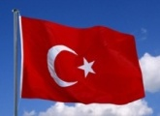
Okulkütüphaneleri
- Hayataaçılanpencere
Kitaplar
Okuma
Yazma
Kültür
Öğrenme
Geçmişin,bugününvegeleceğinanahtarı

